学术活动

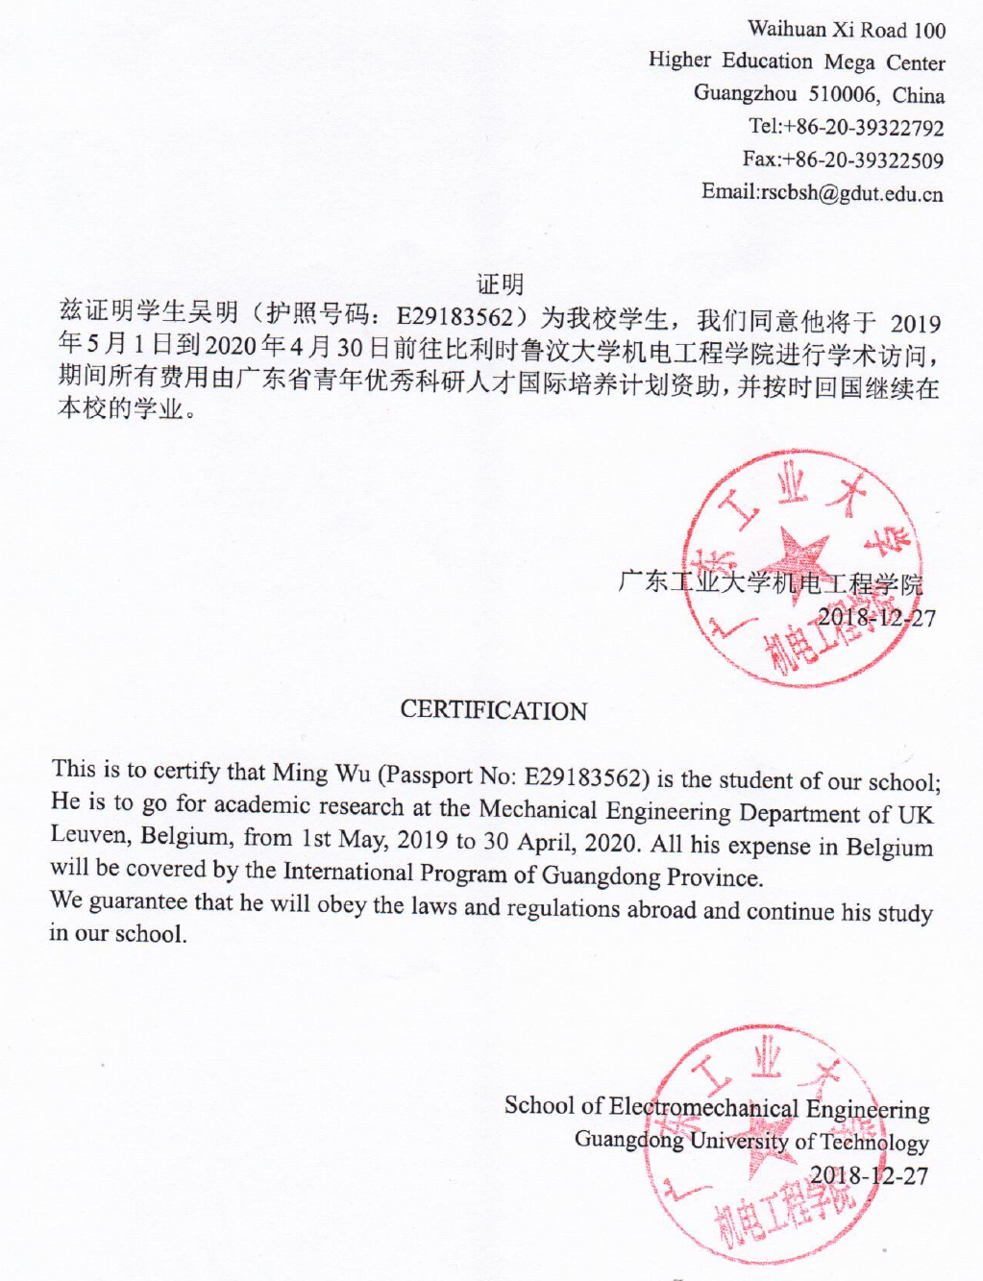
获奖荣誉

广东青年优秀科研人才国际培养计划

日本学术振兴组织樱花计划
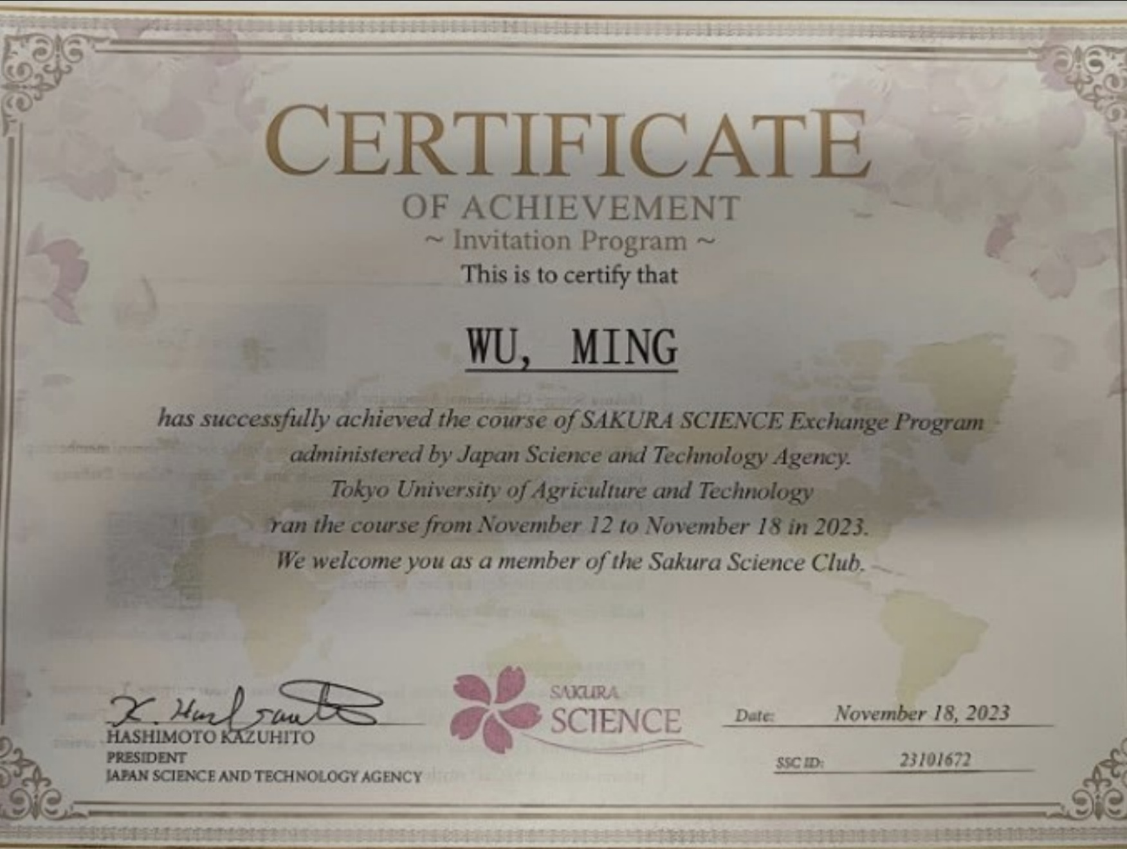

审稿人
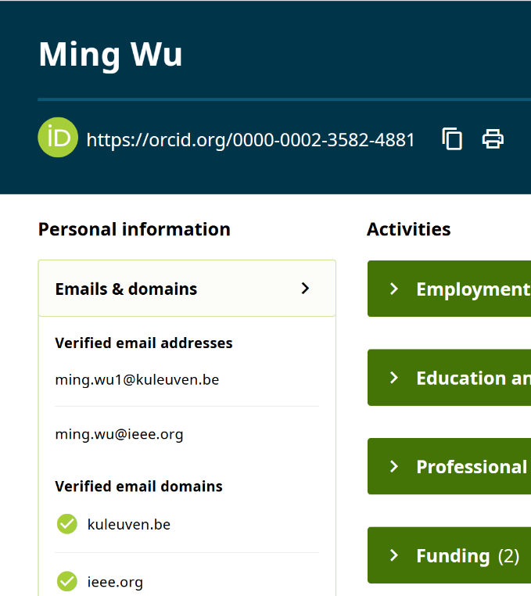
https://orcid.org/0000-0002-3582-4881
总计19家期刊，67次
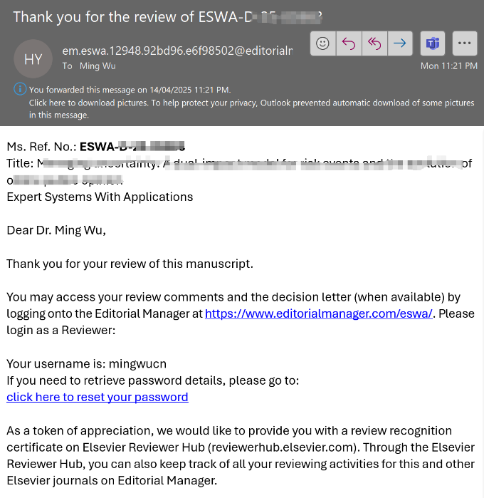
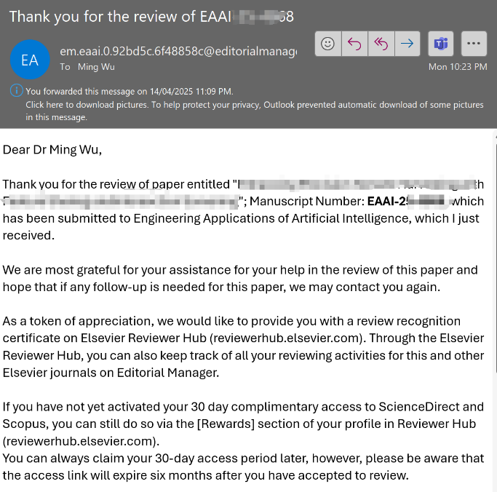
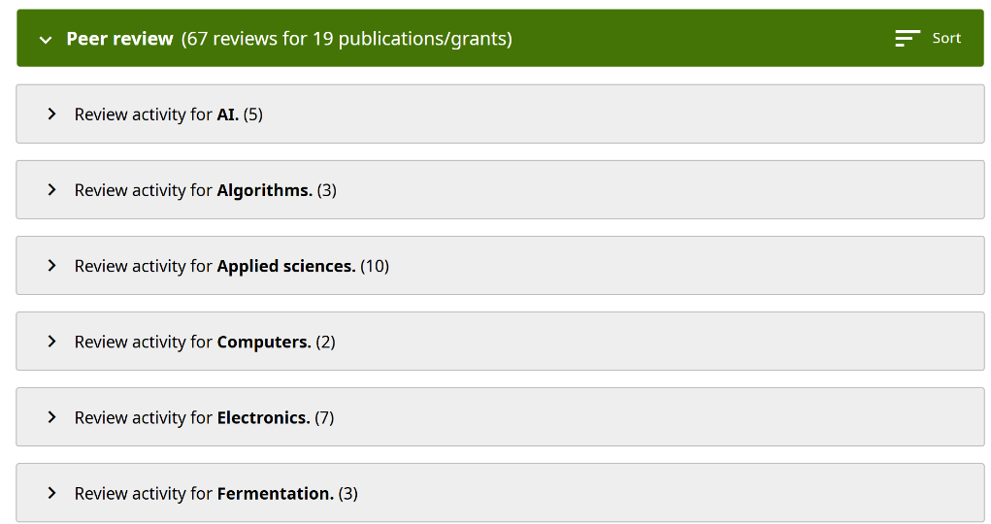
中科院1区TOP期刊ESWA 审稿人
中科院1区TOP期刊EAAI 审稿人

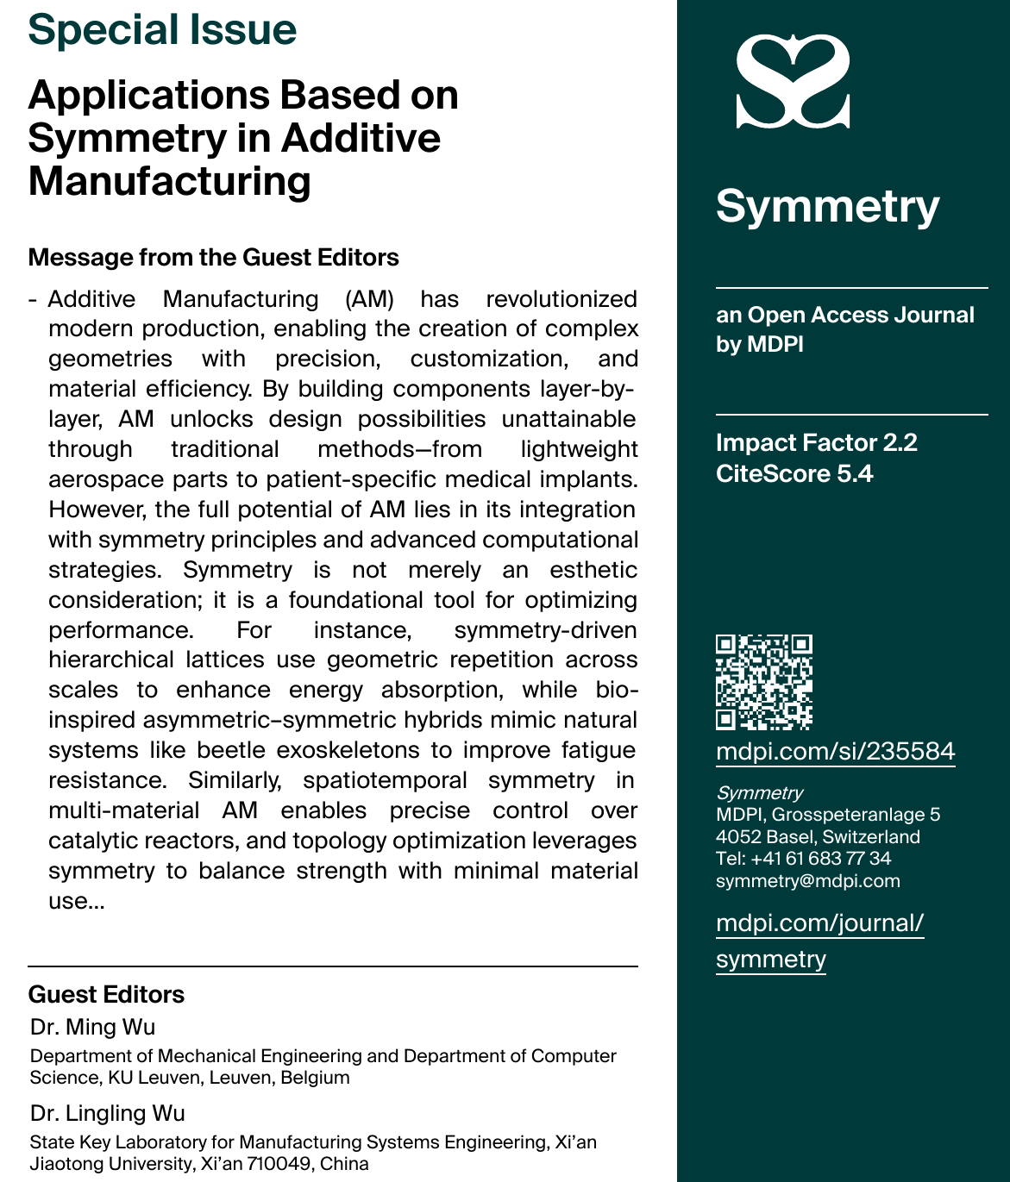
专刊编辑

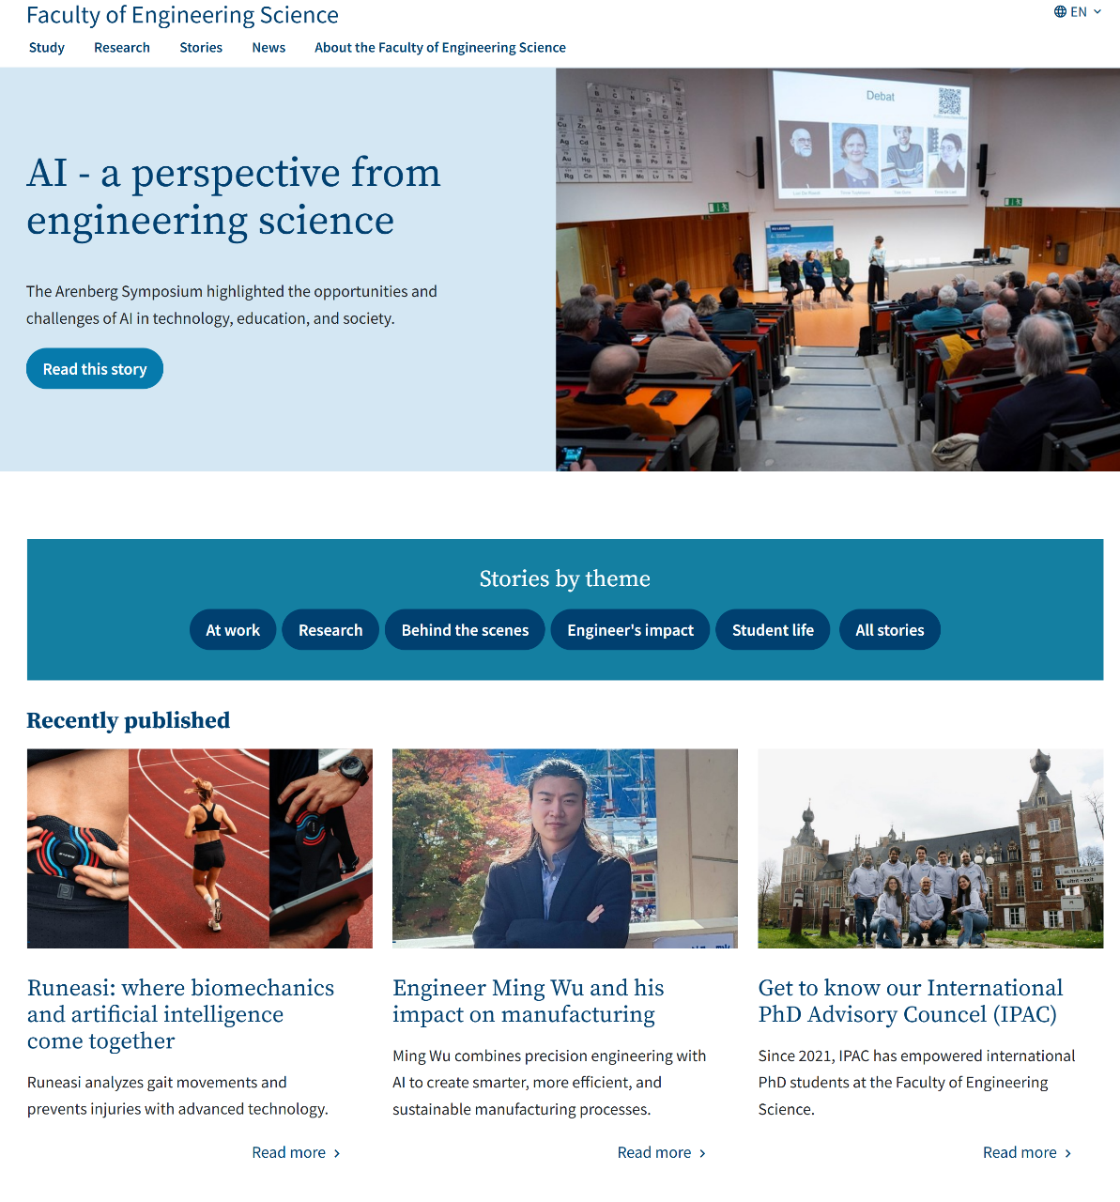
学校专题采访 https://eng.kuleuven.be/en/stories
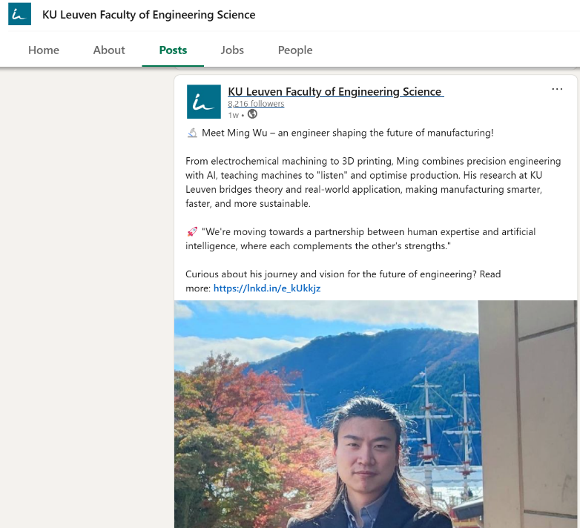
官方领英账号全球发布
https://www.linkedin.com/posts/faculty-of-engineering-science-ku-leuven_meet-ming-wu-an-engineer-shaping-the-activity-7312756541114187776-6lRW?utm_source=share&utm_medium=member_desktop&rcm=ACoAADsDsYEB_ICkmXuK4VmOEdmBVyYHf-8e154
学校网站专题报道
https://eng.kuleuven.be/en/stories

